微弧氧化TiO₂介層促進熱熔射噴塗氫氧基磷灰石塗層與鈦合金基材的結合性研究

*張庭愷¹ 鄭凱文² 曾傳銘³ 楊永欽⁴
¹國立台北科技大學 材料及資源工程系 大學生
²明志科技大學 材料工程系 大學生
³明志科技大學 材料工程系 助理教授
⁴國立台北科技大學 材料及資源工程系 教授

摘 要
在生醫材料的領域中，人工骨骼對表面粗糙度、機械性質、生物相容性、化學穩定性、耐用性等需求下，鈦金屬與其合金是目前最適合的材料種類。為了讓骨骼能穩定成長於人工骨骼上，氫氧基磷灰石(Ca₁₀(PO₄)₆(OH)₂, HAp)與鈦基材結合之穩定性是必要的。HA與鈦合金之間因熱膨脹係數相差甚大影響到塗層結合強度，因此本計畫將在鈦合金基材與HA塗層間引入一層微弧氧化的氧化鈦介層(bond-coat)，藉以緩和塗層與基材間的應力。本實驗主要探討Ti-6Al-4V基材經吹砂產生不同粗糙度後微弧氧化(Micro-arc Oxidation,MAO)，形成高密度、高硬度、高緻密的金紅石(Rutile)，以火焰熔射噴塗法(Flame Spray)將氫氧基磷灰石噴塗於上，測試其結合性，並與未微弧氧化之試片比較。
關鍵詞: Ti-6Al-4V、氫氧基磷灰石、熱噴塗

- 前言
鈦、鋁與鎂等金屬是常見的輕量化材料。而鈦與其合金比強度高、密度小、熱穩定性佳及耐蝕性等性質優異，具有良好的加工性與成形性，在航太、海運、汽車、生醫等領域中具有重要的地位。鈦一旦暴露於空氣中會迅速產生一層緻密的氧化膜保護層[1]。鈦金屬期生物相容性良好，使之在生醫用材料上有廣泛的應用，而將鈦轉變為二氧化鈦(Titanium dioxide,TiO2)能使生物相容性更加提高[2]。本實驗利用微弧氧化技術，在吹砂後的Ti-6Al-4V基材表面形成一層緻密的氧化膜層，再利用火焰熔射噴塗法將氫氧基磷灰石噴塗於氧化膜上，測試氧化膜與氫氧基磷灰石之結合性，並與未經微弧氧化之試片比較，期望能提升人工骨骼之生物相容性及耐用性。
HA與鈦合金之間因熱膨脹係數相差甚大影響到塗層結合強度，因此本計畫將在鈦合金基材與HA塗層間引入一層微弧氧化的氧化鈦介層(bond-coat)，藉以緩和塗層與基材間的應力。不同條件的微弧氧化氧化鈦塗層性質是否提高HA塗層與基材間的結合強度是本研究的探討重點。

- 實驗方法
本實驗使用Ti-6Al-4V作為基材，將之切成3cm乘2cm試片。實驗大致分為三部分，第一部份利用微弧氧化技術在試片表面產生TiO₂介層達到表面改質目的，第二部分使用火焰熔射噴塗技術在試片表面層積出厚度均勻之氫氧基磷灰石(Ca₁₀(PO₄)₆(OH)₂, HAp)塗層，第三部分為塗層之鍵結性測試。
本實驗先分析氧化層是否會因表面粗糙度不同而有不同之成長狀況，使用XRD、SEM及EDS分析表面形貌、氧化膜厚度、氧化膜成分。接著利用火焰熔射噴塗法將氫氧基磷灰石噴塗於氧化膜層上，利用拉伸實驗測試其結合性，並與未經噴砂的試片比較，再使用SEM觀察其破斷面的狀況。

2.1噴砂處理
將Ti-6Al-4V試片用吹沙機吹沙改變其表面粗糙度。在本實驗中所使用的沙子為棕色氧化鋁，莫氏硬度為9，顆粒大小介於600~710 μm之間。改變噴沙壓力以達到不同粗糙度。壓力為7 kg/cm²可得表面粗糙度6 μm；壓力為5 kg/cm²可得表面粗糙度4 μm；壓力為3 kg/cm²可得表面粗糙度3 μm；壓力為1.5 kg/cm²可得表面粗糙度2 μm。在噴沙的過程中噴嘴需與試片垂直，可以讓表面的粗糙度較高，然後在試片表面均勻來回噴沙即可。噴沙後的試片需要以酒精進行超音波震盪，此目的希望不要有砂粒殘留於基材上影響塗層與基材之間的鍵結性。

2.2微弧氧化
將吹沙後的Ti-6Al-4V試片浸入電解液(Na₃PO₄•12H₂O(10 g/L)、Na₂SiO₃•5H₂O(5 g/L)、KOH(1 g/L))，電極模式為Unipolar Pos. On500 , Off500 , dutycycle50%，最大電壓450 V，固定電流4 A之參數進行微弧氧化，目的是希望能得到緻密、高密度且高硬度的金紅石氧化膜。再將微弧氧化後之試片用XRD、SEM、EDS進行表面分析。

2.3 火焰熔射噴塗
本實驗使用CastoDyn DS8000 火焰熔射槍，乙炔和氧氣的壓力分別控制在0.7 bar和4.0 bar，並額外在提供空壓冷卻系統，可以冷卻噴嘴降低零件的損耗，也可提供熔融顆粒動能與集中火焰的效果。噴塗之機械手臂使用發那科的五軸機械手臂(FANUC LR Mate 120i)進行噴塗，可得到穩定之噴塗參數與一致性。噴塗參數為:試片與噴槍距離150mm，噴槍移動速度500mm/s，每次下移3mm，噴塗兩趟，如Fig. 1。
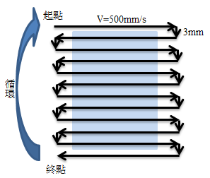
Fig. 1 噴塗方案

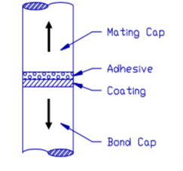
Fig. 2 拉伸試棒

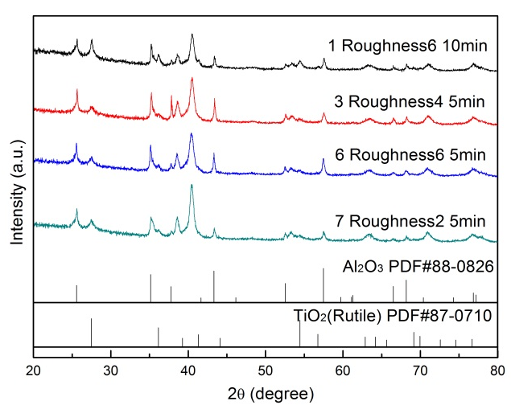
Fig. 3 各粗糙度與氧化時間之氧化層XRD

2.4 鍵結強度測試(拉伸實驗)
拉伸試驗目的主要是檢測塗層之間或塗層與基板之間的強度。本實驗依照ASTM C-633規範所訂，圓桿尺寸為25.4 mm (ψ)×55 mm (h)，進行拉伸試驗(如Fig. 2)。本實驗採用1.5cm之正方形試片，面積為225cm²。實驗步驟如下：
- 將試片用熱固性拉力膠(3M Scotch-Weld, EC-2214)進行塗層與棒材之黏著。
- 拉力膠適當的塗抹在圓桿塗層上，之後再將另一端的拉伸棒與圓桿塗層並施加壓力進行黏合。
- 最後製作完的圓桿棒固定於夾具後，放入177˚C的烘箱，同時施加壓力，並持溫2小時，使拉力膠固化並與試片緊密結合。
- 取出拉伸圓棒，並用砂紙磨除多餘之拉力膠，須避免磨到試片。
- 取出後的試片使用萬能拉伸試驗機進行拉伸試驗，以每1 mm/min之拉伸速率進行拉伸，量測其最大值，即完成試驗。

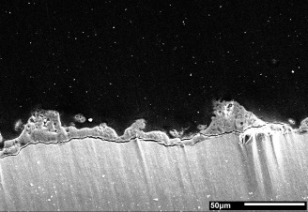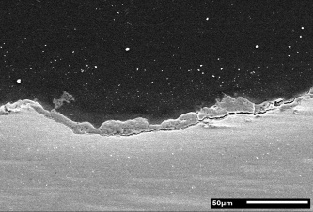
(a)
(b)
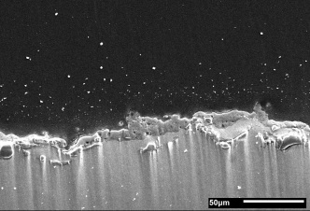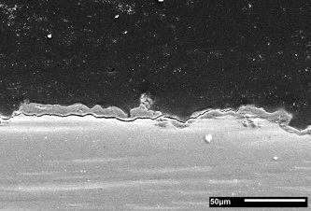
(d)
(c)
Fig. 4 微弧氧化層截面SEM，(a)為粗糙度6μm，氧化時間10分鐘，(b)(c)(d)分別為粗糙度6、4、2μm，氧化時間5分鐘。

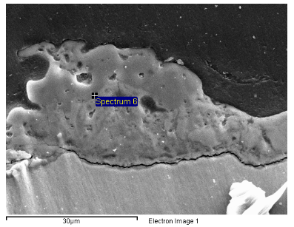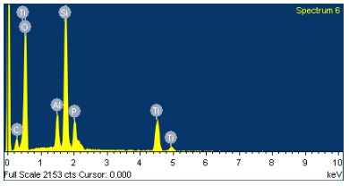
Fig. 5 氧化膜層EDS半定量分析，氧化層有少量電解液殘留。

三、實驗結果
前導實驗顯示，粗糙度2、4、6μm經相同氧化參數與不同氧化時間，皆氧化出相同之氧化膜層，如Fig. 3，經量測氧化5分鐘膜厚約為10μm，由Fig. 4可看出氧化膜層並非延表面形貌成長，而是不規則且不均勻，且經氧化過後之表面粗糙度皆上升約0.8μm。由Fig. 4(a)與(b)(c)(d)比較可看出，氧化時間愈長，氧化膜崎嶇且不平均，氧化時間短，氧化膜較平坦，因電荷較易擊穿試片脆弱之部分，氧化時間愈長，氧化層脆弱之部分也被擊穿反應，而出現不規則的形貌。Fig. 5可看出，氧化膜層中含有少量Si、P，因電解液成分會殘留於氧化膜層。

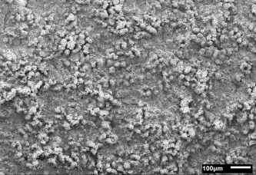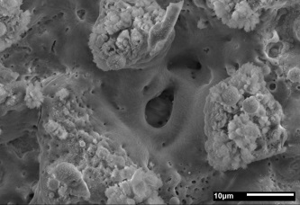
(a)
(b)
(c)
(d)
Fig. 6 (a)氧化膜層俯視圖，(b)為maping對應之俯視圖，(c)(d)分別為Ti、Al的maping。

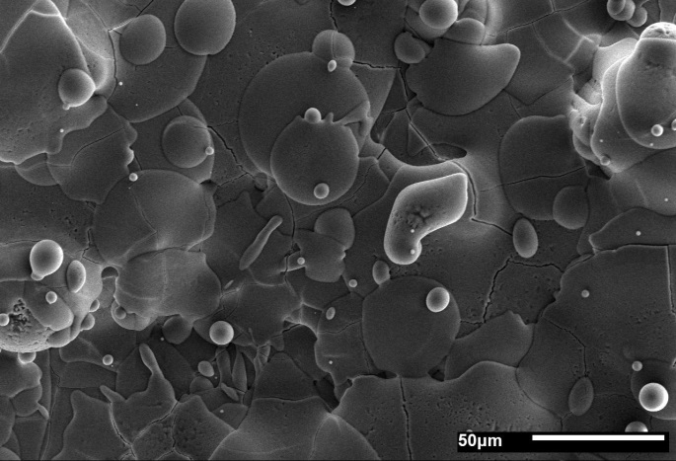
Fig. 7 熱噴塗層俯視圖

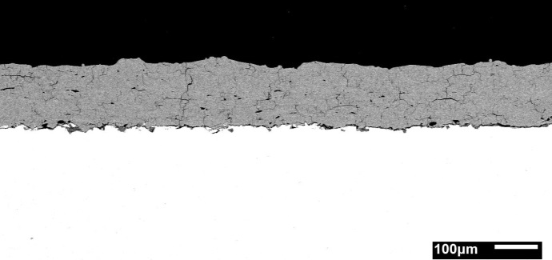
Fig. 8 熱噴塗層剖面圖

由Fig. 6氧化膜層俯視圖與EDS可看出，氧化鈦呈現細胞狀且中間凹陷；氧化鋁呈不規則顆粒狀凸出。HA熱噴塗膜層，以上述數據噴塗兩趟，可得塗層厚度200μm。由Fig. 7可看出塗層熱噴塗效果佳，HA完全熔融堆疊，呈現扁圓形而非片狀結構，部分凸出顆粒為未完全熔融之HA粉末，裂縫為噴塗時之熱應力所產生由，Fig. 8可看出裂縫以縱向、橫向、孔洞的形式出現，為熱噴塗無法避免之狀況。
由Fig. 9可看出，經熱噴塗之HA塗層XRD與原粉末之XRD相同，其結晶構造並未因高溫噴塗改變。

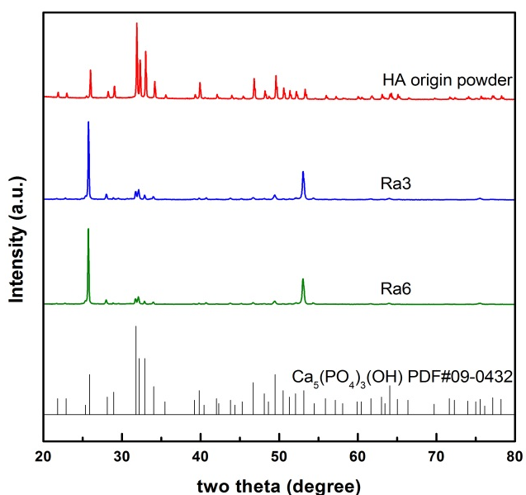
Fig. 9 原HA粉末與噴塗後之HA層XRD

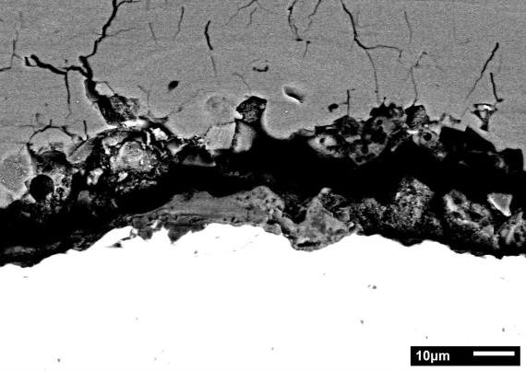
Fig. 10 微弧氧化層裂痕

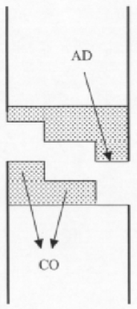
Fig.11 HA塗層破斷面型態(CO:內聚型破斷，AD:界面附著型破斷

由Fig. 10可看出氫氧基磷灰石塗層與微弧氧化層間有一明顯裂縫，裂縫由氧化層間斷裂，因氧化鋁與氧化鈦熱膨脹係數差異大，熱噴塗產生之高溫使氧化層發生裂痕。
HA塗層的破斷面分為塗層間內聚型(cohesive)及界面附著型(adhesive)破斷(Fig. 11)，而真實破斷之情況為兩者之混合型，換言之塗層與基材結合強度是塗層內聚強度及塗層與基材的界面附著強度的綜合表現[11]。由Fig.12拉伸試片斷裂面可看出，內聚型破斷之面積越大，其破斷強度也相對較大。

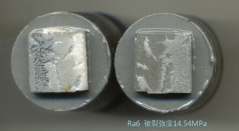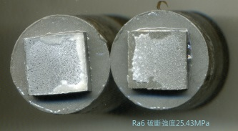
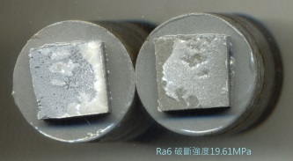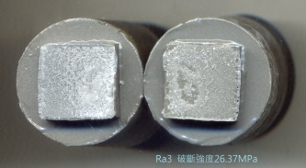
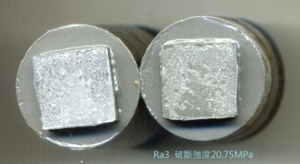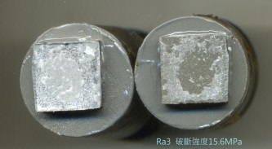
Fig. 12 拉伸試片破斷面(左圓桿為對黏圓桿，右圓桿為基材圓桿)

- 結論
- 微弧氧化時間越長，所得之氧化膜層越不平均且粗糙，氧化過後表面粗糙度提升。膜層中殘留部分電解液元素。
- 火焰熔射噴塗氫氧基磷灰石於基材上，粉末熔融狀況良好，以圓形顆粒狀的形式堆積於基板上。塗層上之裂痕因熱應力而無法避免。
- 經火焰熔射噴塗之氫氧基磷灰石，不會產生相變化，而保有原來之結構。
- 經微弧氧化之試片熱噴塗後於氧化層產生裂痕，可能影響其鍵結強度。

參考資料
- 何奕儒，微弧氧化製程對鈦基材之影響，碩士論文，國立臺北科技大學(2013)
- 王維筠，陽極處理二氧化鈦薄膜之孔洞結構對於細胞生長之研究，專題論文，國立臺北科技大學(2013)
- 陳賢德，骨科β鈦植體以微弧氧化表面改質技術增進骨整合之研究，博士論文，逢甲大學(2013)
- 李東展，鈦合金在放電加工製備特性之參數最佳化研究，碩士論文，中洲科技大學(2014)
- 彭郁華，二氧化鈦奈米管氫能源製備系統之設計，碩士論文，國立台灣大學(2007)
- 張智信，陽極處理法製備二氧化鈦奈米管狀結構並應用於燃料敏化太陽能電池之研究，碩士論文，國立臺北科技大學(2007)
- 謝明翰，不同電解液對ADC12鋁矽合金雙極脈衝微弧氧化膜層之研究，碩士論文，大同大學(2013)
- 龍涵澐，高骨整合性之含鍶氫氧基磷灰石生長於鈦金屬表面，碩士論文，逢甲大學(2010)
- 林昆柏，火焰熔射與氧化鋁塗層最佳化參數之研究，碩士論文，逢甲大學(2011)
- 楊永欽，熱熔射噴塗技術製備管型固態氧化物燃料電池之研發(II)，優秀年輕學者研究計畫(2016)
- 楊永欽，殘留應力對電漿熔射氫氧基磷灰石塗層與鈦鋁釩合金基材間結合強度之影響研究，博士論文，成功大學(2003)

Study of TiO2 Micro-arc Oxidation Film Enhance Bonding Strengths Between Frame Spray hydroxyapatite and Titanium Alloy Substrate

*Ting-Kai Chang¹ Kei-Wen Cheng² Chuan-Ming Tseng² Yung-Chin Yang¹
¹Professor, Department of Materials and Mineral Resources Engineering, National Taipei University of Technology
2Profesor, Department of Materials Engineering, Ming-Chi University

Abstract
Artificial bone has high demands on surface roughness, mechanical properties, biocompatibility, chemical stability and durability. Thus, it makes titanium and its alloys the most suitable biomaterials for constructing artificial bones. When growing bone tissue on artificial bones, chemical stability between titanium substrate and hydroxyapatite is critical, and the drastic difference in thermal expansion coefficients between the two substances affects the bonding strength of the coating. Therefore, in this study, we alleviate the stress between the coating and the substrate by applying a layer of micro-arc oxidized titanium film in between. The goal of this study is to scrutinize the bonding strengths of micro-arc oxidized titanium substrate, specifically Ti-6Al-4V, of different surface roughness and to compare them with non-oxidized specimens.
Keywords: Ti-6Al-4V, Hydroxyapatite, Flame Spray

